Università degli Studi di Salerno
Corso di Ingegneria del Software

Buy To Eat
Requirements Analysis Document
Versione 1.0



Data: 28/11/2017

Indice

1. Introduzione ………………………………………………………………………..3
1.2 Design Goals……………………………………………………………….3
1.1.1 Performance Criteria...…..……………….......................................3
1.1.2 Dependabilty Criteria……………………………………………...3
1.1.3 Maintenance Criteria………………………………………………3
1.1.4 User Criteria……………………………………………………….3
1.2 Definizioni, Acronimi e Abbreviazioni…………………………………….3
2. Proposed Software Architecture……………………………………………………3
2.1 Overview…………………………………………………………………...3
2.2 Subsystem decomposition………………………………………………….4
2.3 Hardware/Software mapping………………………………………………4
2.4 Persistent data management………………………………………………..4
2.5 Access control and security………………………………………………...4
2.6 Global software control…………………………………………………….4
2.7 Boundary conditions……………………………………………………….5
3. Subsystem service…………………………………………………………………..5

- Introduzione
L’obbiettivo del sito è quello di facilitare la vendita di prodotti enogastronomici, sia nel territorio locale sia in quello mondiale, offrendo una possibilità di vendita online anche a quelle aziende che non dispongono di un proprio e-commerce ma che con la loro esperienza potrebbero regalare ai clienti dei prodotti ricercati ma difficilmente commercializzati. La grafica del sito è pensata per poter essere usata da chiunque, in quanto è molto semplice ma allo stesso tempo elaborata proprio per dare a tutti la possibilità di vedere o addirittura di scoprire prodotti particolari e di eccellenza.

  - Design Goals
Identificare gli obiettivi di design, o design goals, è fondamentale, in quanto su di essi si baseranno le scelte successive, specialmente in fase di implementazione.
Vengono riportati di seguito nel particolare i suddetti obiettivi.

    - Criteri di performance (Performance Criteria)
- Tempo di risposta: in seguito ad una richiesta da parte di un utente, la risposta non arriverà più tardi di 10 secondi con una connessione normale.
- Throughput: Il throughput del sistema è legato molto al traffico che il server è in grado di mantenere
- Memoria: la memoria di massa richiesta dal sistema è essenzialmente quella necessaria al mantenimento del database contenente le informazioni riguardanti prodotti, categorie, aziende, utenti, etc.

    - Criteri di affidabilità (Dependability Criteria)
- Fault tolerance: in presenza di condizioni di errore, il sistema non può continuare ad operare: verrà mostrato un errore che farà capire all’utente che si è verificato un problema.
- Robustezza: la maggior parte degli input forniti al sistema verranno “filtrati” parzialmente: sulle stringhe in input saranno controllati il tipo e la correttezza (ad esempio se il prezzo è decimale e maggiore di 0 o che l’email contenga la @), ma non la semantica cioè inserendo una qualsiasi stringa o significativa o non, l’inserimento andrà a buon fine.
- Disponibilità: il sistema sarà attivo 24 ore su 24, tutti i giorni. Esso smetterà di funzionare solo in caso di problemi hardware.
- Sicurezza: il sistema è relativamente sicuro, le informazioni personali degli utenti cosi come le sue informazioni di pagamento saranno crittografate. L’accesso al sito sarà gestito da una fase di login in cui l’utente dovrà inserite una coppia UserID/Password. Inoltre l’utente potrà avere sotto controllo gli accessi in quanto ognuno di essi sarà conteggiato.
- Affidabilità: in caso di problemi con la connessione al database la piattaforma non conterrà nessuna informazione tranne quelle fiscali della piattaforma.

    - Criteri di mantenimento (Maintenance criteria)
- Adattabilità: il sistema può essere eventualmente utilizzato, oltre che per lo specifico dominio applicativo, anche per la vendita di prodotti di tipo diverso.
- Leggibilità: la leggibilità del codice sarà garantito da righi di commento su istruzioni difficili da comprendere.
- Portabilità: il sito potrà essere usato su sistemi diversi essendo ospitato su un server pubblico e avendo il database appoggiato su un DBMS MySQL.
- Estendibilità: la suddivisione in moduli permetterà di aggiungere nuove funzionalità al sistema per adeguarlo, magari, a nuove esigenze future.

    - Utente finale (User Criteria)
- Usabilità: il sito risulta molto facile da usare anche per persone che non hanno grandi competenze informatiche, per garantire l’usabilità del sito, sarà creata una guida online.
- Utilità: il sistema risponderà in modo esaustivo a quelle che sono le richieste dell’utente.

  - Definizioni, Acronimi e Abbreviazioni
RAD: Requirements Analysis Document
SDD: System Design Document
DBMS: Database Management System
JDBC: Java Database Connectivity
SQL: Structured Query Language
E-R: Entity-Relationship

- Proposed software architecture
  - Proposed Software Architecture
Il sistema sarà implementato secondo la modalità di sviluppo Three Tier, che rende il sistema stesso aperto a modifiche in quanto separa le interfacce dalle applicazioni logiche. Per facilitarne l'implementazione la piattaforma è stata suddivisa in diversi sottosistemi. La decomposizione si propone di minimizzare le dipendenze (coupling) fra i sottosistemi identificati e di massimizzare la coesione all'interno degli stessi.
Analizzando i casi d’uso identificati nella documentazione precedentemente stilata si è scelto di adoperare una particolare architettura software che mi permettesse di scindere il Sistema proposto in tre sottosistemi.
L’architettura adottata è dunque quella identificata dall’acronimo “MVC” ovvero “Model-View-Controller”.

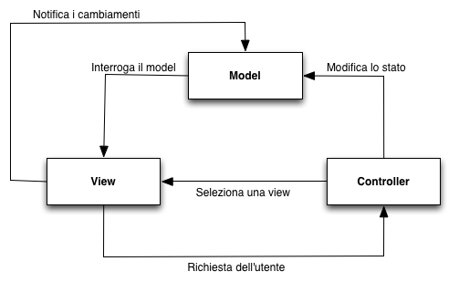
La scelta di questo tipo di architettura è stata dettata dai vantaggi che essa offre soprattutto per quanto concerne la “riusabilità” del codice:
- Il “Model” gestisce la persistenza dei dati che verranno memorizzati nel Sistema.
- Il “View” visualizza e rappresenta i dati contenuti nel “Model”, dunque rappresenta l’interfaccia grafica con la quale gli utenti e le aziende accedono al sistema e si trovano ad interagire per eseguire le funzionalità che la piattaforma gli offre.
Tale strato racchiude tutta la parte grafica che permette la rappresentazione della piattaforma. Dunque risulterà estremamente semplice un eventuale cambiamento del “look and fell” del sistema agendo solo su questo sotto strato del sistema senza intervenire sui restanti due.
- Il “Controller” riceve i comandi dall’utente e/o dall’azienda attraverso il “View” e gestisce il flusso dell’applicazione, facendo da elemento di connessione tra “View” e “Model”. Tale strato conterrà esclusivamente la parte logica del sistema.

  - Subsystem decomposition
I sottosistemi individuati sono:
- Model;
- View;
- Controller.

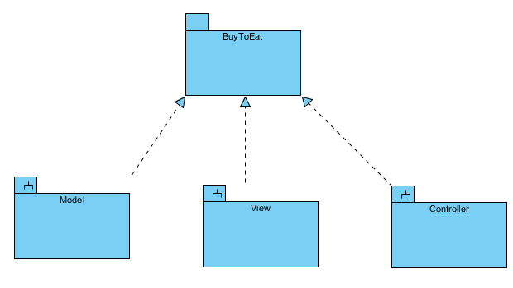

Model
Il sottosistema “Model” è una rappresentazione dei dati persistenti presenti all’interno del Sistema. Dunque tale sottosistema si articola in:
- Model_Categoria
- Model_Comuni
- Model_Datispedizione
- Model_Fornitore
- Model_Iva
- Model_Ordine
- Model_Prodotti
- Model_RigaOrdini
- Model_Trasportatore
- Model_Utente

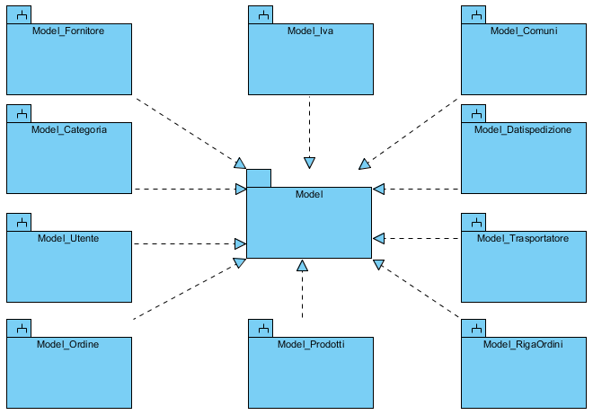
VIEW
Il sottosistema “View” si scinde ulteriormente in base alla tipologia di utente che interagisce con il Sistema.
- View_Accesso(destinata a tutti).
- View_Utente(destinata solo ad utente registrati).
- View_Azienda(destinata solo all’azienda registrata).

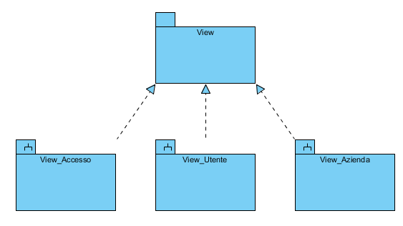
View | Funzionalità | Utente
View_Accesso | Login  Registrazione  Visualizzare carrello  Aggiungere prodotto al carrello  Visualizza dettagli prodotto  Visualizza catalogo  Eliminare prodotto dal carrello | Utente generico
View_Utente | ModificaDatiPersonali  Modifica residenza  Modifica password  Visualizza carrello  Visualizza ordini  Aggiungere prodotto al carrello  Visualizzare dettaglio prodotto  Visualizzare catalogo  Eliminare prodotto dal carrello  Conferma ordine  Elimina account  Logout | Utente registrato
View_Azienda | Aggiungi prodotto  Modifica prodotto  Elimina prodotto  Cambia password  Elimina account  Logout | Azienda

CONTROLLER
Il sottosistema “Controller” si scinde ulteriormente in base a funzionalità più o meno simili tra loro.

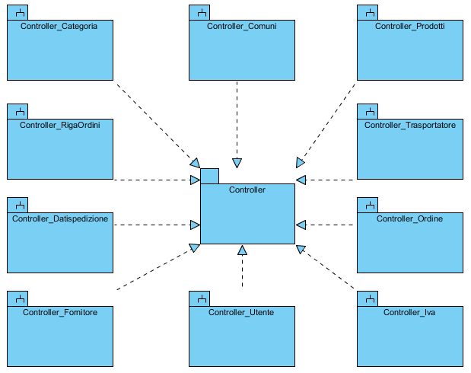

- Controller_Categoria
- Controller_Comuni
- Controller _Datispedizione
- Controller _Fornitore
- Controller _Iva
- Controller _Ordine
- Controller _Prodotti
- Controller _RigaOrdini
- Controller _Trasportatore
- Controller _Utente
Controller | Funzionalità | Utente
Controller_Categoria | Visualizza categorie  Visualizza prodotti | Utente  Utente registrato  Azienda
Controller_Comuni | Inserisci comune  Modifica Residenza | Utente registrato
Controller_Datispedizione | Visualizza ordini | Utente registrato
Controller_Fornitore | Registrazione azienda  Inserisci prodotto  Modifica prodotto  Elimina prodotto  Modifica password  Elimina account  Logout | Azienda
Controller_IVA | Visualizza prodotti | Azienda
Controller_Ordine | Modifica ordine  Elimina ordine  Visualizza ordine | Utente registrato  Azienda
Controller_Prodotti | Inserisci prodotti  Elimina prodotti  Modifica prodotti  Visualizza prodotti | Azienda
Controller_Rigaordini | Visualizza ordine  Visualizza prodotto | Utente registrato
Controller_ Trasportatore | Visualizza prodotto  Visualizza dettaglio ordine | Utente registrato
Controller_Utente | Login  Modifica password  Modifica residenza  Visualizza carrello  Aggiungi prodotto al carrello  Elimina prodotto dal carello  Conferma ordine  Elimina account | Utente registrato

Interface Layer
L’Interface Layer si frappone tra la macchina e gli utenti che accedono al sistema, consentendo l'interazione tra i due. Tramite l'interfaccia è possibile accedere ai sottosistemi della piattaforma. Gli utenti, ossia coloro che possiedono username e password, che interagiscono con il nostro sistema sono i Clienti e le Aziende.

Application Layer
L’Application Layer fornisce i metodi che l’utente ha a disposizione per accedere ai dati utili all'applicazione. Su questo livello sono presenti tutti i sottosistemi con le relative classi che racchiudono tutti i metodi implementati.

Storage Layer
Lo Storage Layer include i supporti per la memorizzazione e le infrastrutture alla memorizzazione non volatile di tutte le informazioni trattate dagli utenti in formato elettronico.

  - Hardware/Software mapping
La piattaforma utilizzerà un'architettura client/server, costituita da nodi(client) a cui sono riservate particolari funzioni per poter dialogare con un nodo differente (server), dove a sua volta possiede delle funzioni differenti per poter soddisfare le richieste dei nodi client. Le funzioni messe a disposizione del server possono essere richieste dagli utenti tramite TCP/IP.
Configurazioni scelte:

- Protocollo: HTTPS;
- Memorizzazione dati: DBMS MySql;
- WebServer: Apache;
- Linguaggi di programmazione: Javascript, HTML, CSS, Ajax, JQuery, Servlet.

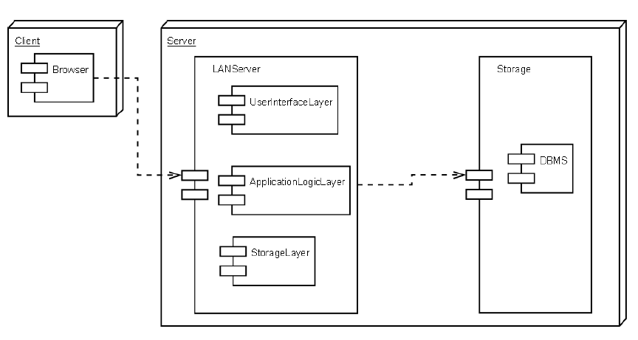

  - Persistent Data Management
Per la memorizzazione di dati viene utilizzato un database relazionale. I dati vengono memorizzati in tabelle che hanno uno schema predefinito. Ogni oggetto sarà memorizzato nella tabella relativa attraverso un insieme di attributi.

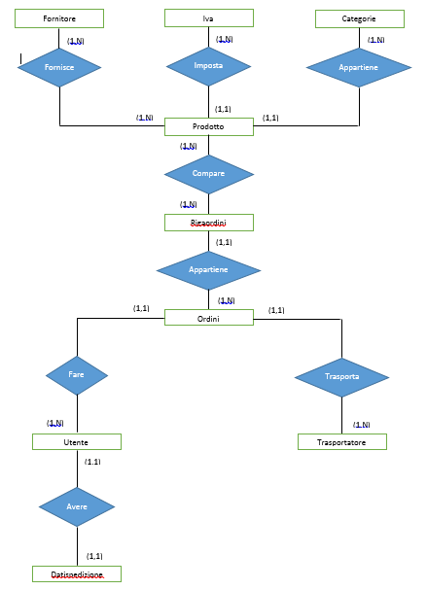

Tabella Categorie
- CodCategoria
- Descrizione
- Img
- Elimina
- CodCategoria, chiave primaria - corrisponde al codice per ogni categoria di prodotto;
- Descrizione, corrisponde al nome della categoria;
- Img, corrisponde all’immagine per ciascuna catagoria;
- Elimina, descrive se la categoria risulta eliminata o no.

Tabella Comuni
- Città
- Cap
- Prov
- Regione
- ID
- Città, corrisponde a tutte le città d’Italia;
- Cap, corrisponde al CAP della città;
- Prov, corrisponde alla provincia della città;
- Regione, corrisponde alla regione in cui si trova la città;
- ID, corrisponde a un numero progressivo a cui è associata una città.

Tabella Datispedizione
- Id
- Stato
- Indirizzo
- Comune
- Provincia
- Cap
- Utente
- Id, chiave primaria- corrisponde a un numero progressivo che viene aggiornato ogni volta che viene effettuata una spedizione;
- Stato, corrisponde allo Stato dove l’utente vuole che venga spedito il prodotto;
- Indirizzo, corrisponde all’indirizzo dove l’utente vuole che venga spedito il prodotto;
- Comune, corrisponde al comune dove l’utente vuole che venga spedito il prodotto;
- Provincia, corrisponde alla provincia del comune dove l’utente vuole che venga spedito il prodotto;
- Cap, corrisponde al CAP del comune dove l’utente vuole che venga spedito il prodotto;
- Utente, corrisponde all’email dell’utente che ha acquistato il prodotto e che deve ricevere la spedizione.

Tabella fornitori
- Id
- Email
- Pass
- Nomeaz
- Indirizzo
- Codfis
- Piva
- Stato
- Comune
- Provincia
- CAP
- Img
- Elimina
- Bloccato
- Id, chiave primaria – corrisponde a un numero progressivo che viene aggiornato ogni volta che viene aggiunto un fornitore al database;
- Email, corrisponde all’email del fornitore che si registra alla piattaforma;
- Pass, corrisponde alla password del fornitore che si registra alla piattaforma;
- Nomeaz, corrisponde al nome dell’azienda del fornitore che si registra alla piattaforma;
- Indirizzo, corrisponde all’indirizzo del fornitore che si registra alla piattaforma;
- Codfis, corrisponde al codice fiscale del fornitore che si registra alla piattaforma;
- Piva, corrisponde alla partita iva del fornitore che si registra alla piattaforma;
- Stato, corrisponde alla Stato di appartenenza del fornitore che si registra alla piattaforma;
- Comune, corrisponde al comune di appartenenza del fornitore che si registra alla piattaforma;
- Provincia, corrisponde alla provincia del comune di appartenenza del fornitore che si registra alla piattaforma;
- Cap, corrisponde al CAP del comune di appartenenza del fornitore che si registra alla piattaforma;
- Img, corrisponde all’immagine dell’azienda che si registra alla piattaforma;
- Elimina, corrisponde all’opzione di un fornitore che può eliminarsi dalla piattaforma;
- Bloccato, corrisponde alla possibilità che un fornitore venga bloccato dopo tot volte che non effettua l’acceso alla piattaforma.

Tabella Iva
- Codiva
- Perciva
- Descr
- Codiva, chiave primaria- corrisponde al codice dell’iva imposta a ciascun prodotto;
- Periva, corrisponde alla percentuale dell’iva imposta a ciascun prodotto;
- Descr, corrisponde alla descrizione per cui a un determinato prodotto è stata imposta quell’iva.

Tabella Ordini
- Codordine
- Prezzotot
- Statoordine
- Email
- Trasportatore
- Codordine, chiave primaria - corrisponde a un numero progressivo che viene aggiornato ogni volta che viene effettuato un ordine sulla piattaforma;
- Prezzotot, corrisponde al pezzo totale del determinato ordine che è stato effettuato;
- Statoordine, corrisponde allo stato dell’ordine che è stato effettuato;
- Email, corrisponde all’email del cliente che ha effettuato l’ordine;
- Trasportatore, corrisponde al codice del trasportatore a cui è stata affidata la spedizione dell’ordine.

Tabella Prodotti
- Codprod
- Descr
- Pre
- Um
- Peso
- Disponibilità
- CodCategoria
- Immagine
- Codiva
- Descompl
- Quant
- Approvato
- Fornitore
- Codprod, chiave primaria – numero progressivo che viene aggiornato ogni volta che viene aggiunto un prodotto alla piattaforma;
- Descr, corrisponde al nome del prodotto che viene aggiunto alla piattaforma;
- Pre, corrisponde al prezzo del prodotto che viene aggiunto alla piattaforma;
- Um, corrisponde all’unità di misura del peso del prodotto che viene aggiunto alla piattaforma;
- Peso, corrisponde al peso del prodotto aggiunto alla piattaforma;
- Disponibilità, corrisponde alla disponibilità del prodotto; che può essere alta, media o bassa in base alla quantità del singolo prodotto disponibile;
- CodCategoria, corrisponde al codice della categoria a cui corrisponde il prodotto;
- Immagine, corrisponde all’immagine del prodotto aggiunto alla piattaforma;
- Codiva, corrisponde al codice dell’iva del prodotto aggiunto alla piattaforma;
- Descompl, corrisponde alla descrizione completa del prodotto aggiunto alla piattaforma;
- Quant, corrisponde alla quantità del singolo prodotto disponibile;
- Approvato, corrisponde all’approvazione o non dell’aggiunta di un prodotto alla piattaforma;
- Fornitore, corrisponde al nome dell’azienda che aggiunge un prodotto alla piattaforma.

Tabella Rigaordini
- Numriga
- Numordine
- Quantità
- Codprodotto
- Numriga, chiave primaria – corrisponde a un numero progressivo che viene aggiornato ogni volta che viene aggiunto un ulteriore prodotto a un ordine;
- Numordine, corrisponde a un numero progressivo che viene aggiornato ogni nuovo ordine;
- Quantità, corrisponde alla quantità totale di prodotti presenti nel determinato ordine;
- Codprodotto, corrisponde al codice di ogni prodotto presente nel determinato ordine.

Tabella Trasportatori
- ID
- Trasporto
- Prezzo
- Peso_da
- Peso_a
- Estero
- Aereo
- ID, chiave primaria – corrisponde a un numero progressivo che viene aggiornato ogni volta che viene spedito un nuovo ordine;
- Trasporto, corrisponde al nome del trasportatore dell’ordine;
- Prezzo, corrisponde al prezzo per il trasporto dell’ordine;
- Peso_da, corrisponde al peso minimo che può avere il pacco dell’ordine;
- Peso_a, corrisponde al peso massimo che può avere il pacco dell’ordine;
- Estero, corrisponde a true quando l’ordine deve essere spedito all’estero;
- Aereo, corrisponde a true quando anche l’estero è uguale a true quindi l’ordine deve essere spedito all’estero in aereo.

Tabella Utenti
- Email
- Pass
- Cognome
- Nome
- Codfis
- Datanascita
- Accesso
- Tipocarta
- Nrcarta
- Newsletter
- Ultimoor
- Flag
- Tipo
- Elimina
- Bloccato
- Email, chiave primaria – corrisponde all’email dell’utente che si registra alla piattaforma;
- Pass, corrisponde alla password dell’utente che si registra alla piattaforma;
- Cognome, corrisponde al cognome dell’utente che si registra alla piattaforma;
- Nome, corrisponde al nome dell’utente che si registra alla piattaforma;
- Codfis, corrisponde al codice fiscale del utente che si registra alla piattaforma;
- Datanascita, corrisponde alla data di nascita dell’utente che si registra alla piattaforma;
- Accesso, conta il numero di accessi effettuati alla piattaforma;
- Tipocarta, corrisponde al tipo di carta inserita dall’utente per effettuare i pagamenti;
- Ncarta, corrisponde al numero della carta inserita dall’utente per effettuare i pagamenti;
- Newsletter, specifica se l’utente vuole ricevere o no la newsletter;
- Ultimoor, corrisponde al codice dell’ultimo ordine effettuato dall’utente;
- Flag, corrisponde
- Tipo, corrisponde al tipo di registrazione che si effettua; può essere o utente o azienda;
- Elimina, corrisponde all’opzione dell’utente che può eliminarsi dalla piattaforma;
- Bloccato, corrisponde alla possibilità che un utente venga bloccato dopo tot volte che non effettua l’acceso alla piattaforma.

  - Access control and security
  - Global software control
Il sistema deve permettere la connessione e l' invio di richieste contemporanee da parte dei vari utenti che interagiscono all' interno del sistema. Il webserver attende richieste del browser web. Il webserver assegna un nuovo thread per ogni richiesta , consentendo la gestione parallela delle richieste.

  - Boundary conditions
Per ogni dato messo nel punto 2 punto 3 specificare qui.

- Subsystem service

Sottosistema | Identificazione
Descrizione | Il sottosistema permette di accedere alla piattaforma solo se si è Utente o Azienda.
Servizi Offerti
Servizio | Descrizione
Accesso Utente | In questa sezione, l’utente effettuerà l’autenticazione, e se è stato registrato può accedere alla piattaforma.
Accesso Azienda | In questa sezione, l’azienda effettuerà l’autenticazione, e se si è precedentemente registrata può accedere alla piattaforma.

Sottosistema | Acquisto
Descrizione | In questa sezione possono accedere solo utenti registrati. In essa gli utenti possono gestire i propri acquisti.
Servizi Offerti
Servizio | Descrizione
Visualizza Catalogo | In questa sezione il cliente visualizza i prodotti presenti
Visualizza Categorie | In questa sezione il cliente visualizza tutte le categorie disponibili
Visualizza Dettaglio Prodotto | In questa sezione il cliente può visualizzare i dettagli del prodotto (Quantità, Disponibilità, Prezzo, Descrizione)
Aggiungi Prodotto/i al carrello | In questa sezione il cliente può aggiungere il prodotto nel carrello
Modifica Quantità Prodotto/i nel carrello | In questa sezione il cliente può modificare la quantità di un prodotto o di più prodotti presenti nel carrello
Elimina prodotto/i nel carrello | In questa sezione il cliente può eliminare un prodotto o più prodotti dal carrello
Visualizza Carrello | In questa sezione il cliente può visualizzare i prodotti presenti nel carrello
Acquista Prodotto/i | In questa sezione il cliente può procedere all’acquisto.
Modifica Password | In questa sezione il cliente può modificare la sua password
Modifica Residenza | In questa sezione il cliente può modificare la sua residenza
Modifica Dati Personali | In questa sezione il cliente può modificare i propri dati personali
Visualizza Ordini | In questa sezione il cliente può visualizzare i propri ordini.
Elimina Account | In questa sezione il cliente può eliminare il suo account

Sottosistema | Gestione
Descrizione | In questa sezione possono accedere solo aziende registrate. In essa le aziende possono gestire i propri prodotti.
Servizi Offerti
Servizio | Descrizione
Visualizza Catalogo | In questa sezione l’azienda visualizza i prodotti presenti
Visualizza Categorie | In questa sezione l’azienda visualizza tutte le categorie disponibili
Visualizza Dettaglio Prodotto | In questa sezione il cliente può visualizzare i dettagli del prodotto (Quantità, Disponibilità, Prezzo, Descrizione)
Aggiungi Prodotto | In questa sezione l’azienda può inserire un prodotto o più prodotti
Modifica Prodotto | In questa sezione l’azienda può modificare la quantità o altre info riguardanti un prodotto da lei inserito
Elimina Prodotto | In questa sezione l’azienda può eliminare uno o più prodotti da lei inserito
Modifica Password | In questa sezione l’azienda può modificare la propria password
Elimina Account | In questa sezione l’azienda può eliminare il suo account

Scritto da: | Caporale – Galante – Sgambati

